课题研究 霍尔效应
1879年美国物理学家E．H．霍尔观察到，在匀强磁场中放置一个矩形截面的载流导体，当磁场方向与电流方向垂直时，导体在与磁场、电流方向都垂直的方向上出现了电势差（图课-1）。后来大家把这个现象称为霍尔效应（Hall effect），所产生的电势差称为霍尔电势差或霍尔电压。
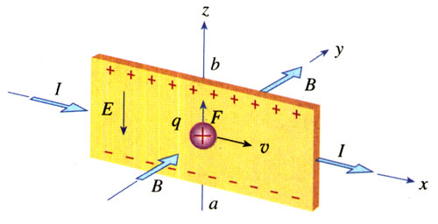
图课1 霍尔效应的原理
霍尔电压与电流、磁感应强度、长方体形导体的厚度都有关系。
利用霍尔效应制成的元件称为霍尔元件。霍尔元件是一种重要的磁传感器。由于霍尔元件体积很小，它可以用来制作探测磁场的探头，还可以应用在与磁场有关的多种自动控制系统中。
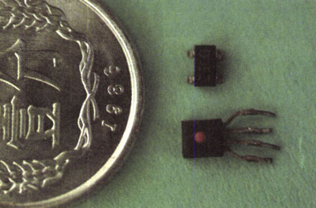
图课2 霍尔元件
根据你能看到的参考书、网上资料，以及所能找到的霍尔元件，进行以下研究。可以全面完成以下几个课题，也可以只完成其中的一两个部分，还可以自己设定其他研究课题。
- 推导霍尔电压与磁感应强度及其他物理量的关系
- 研究描述霍尔元件的主要参数
- 分析一个应用霍尔元件的实例
- 利用霍尔元件制作一个自动控制装置或测量某个物理量

